11069. Задача с графом

Связный граф с n вершинами имеет вид:
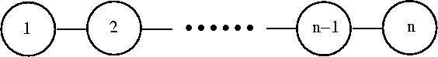
Необходимо подсчитать количество подмножеств вершин, которые удовлетворяют следующим условиям:
1. Никакие два элемента подмножества не связаны между собой;
2. Если в подмножество добавить еще одну вершину, то нарушится условие 1.
Например, для графа из 5 вершин существует 4 таких подмножества: {1, 3, 5}, {2, 4}, {2, 5}, {1, 4}.

Вход. Каждая строка содержит число n (1 ≤ n ≤ 76).

Выход. Для каждого значения вывести в отдельной строке количество искомых подмножеств. Известно, что оно менее 2³¹.

Пример входа
1
2
3
4
5
30

Пример выхода
1
2
2
3
4
4410

РЕШЕНИЕ
Числа Фибоначчи

Анализ алгоритма

Реализация алгоритма

